**Работаем с текстом.**

**Изменяем шрифт.**

1. Напечатайте свое имя 10 раз, каждый раз на новой строке.

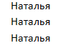

Для перехода на новую строку используйте клавишу

1. Выделите одно слово, зажав левую кнопку мыши.

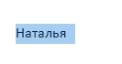

1. Нажмите

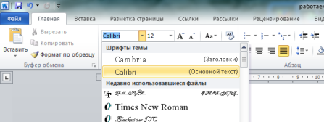

Здесь можно выбрать шрифт. Поменяйте у каждого слова шрифт.

1. Нажмите

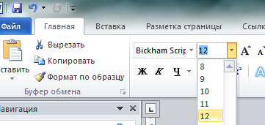

Здесь выбираем размер шрифта. Поменяйте у каждого слова размер шрифта.

1. Нажмите

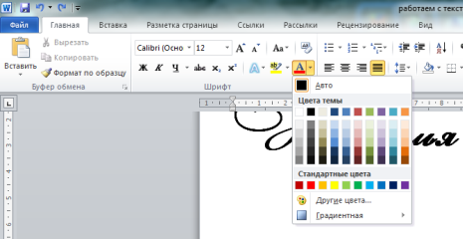

Здесь выбираем цвет шрифта. Поменяйте у каждого слова цвет шрифта

1. Показываем документ учителю.
2. Закрываем, не сохраняя.

**Печатаем здесь!!!**

А

**Примечание:** начиная с пункта 3 можно сделать следующее:

Нажмите правую кнопку мыши – появится вот такое окно.

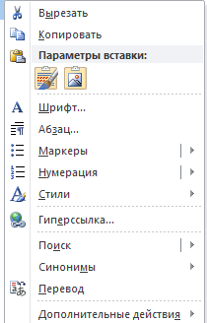

Выберите «Шрифт» - откроется окно, в котором можно изменить все параметры текста.

|  |  |  |
| --- | --- | --- |
| Изменение шрифта | Изменение начертания | Изменение размера |
|  |  |  |
| Выбор цвета |  |  |

После выбора нужных параметров нажмите кнопку «ок»